В последнее десятилетие в России введены в эксплуатацию тысячи новых предприятий по производству различных колбасных изделий. По данным статистики, объем производства колбасных изделий превышает
5 млн тонн в год. С каждым годом производство колбасных изделий увеличивается на
10–15 %. Наибольшим спросом у населения пользуются вареные колбасы. Их доля в общем колбасном производстве составляет в разных регионах до 60–70 %. По данным статистики, более 55 % потребителей отмечают тот факт, что вареные колбасы присутствуют в их ежедневном рационе, более 15 % потребляют колбасные изделия не реже 1–2 раз в неделю [1].
УДК 637.524.2:661.719.3
технологические параметры производства
вареных колбас из мяса свинины и говядины, обогащенных селеном и комплексом витаминов
Н.Л. Наумова

В статье представлены результаты разработки технологической схемы и параметров производства вареных колбас из мяса свинины и говядины, обогащенных селеном и комплексом витаминов. Предложено вносить предварительно подготовленные обогащающие добавки (пищевую добавку «Селексен» (производитель ООО НПП «Медбиофарм») и витаминный премикс Н30731 (производитель DSM Nutritional Products)) на второй стадии куттерования, что позволяет производить мясные изделия повышенной витаминной и минеральной ценности с гарантированным содержанием селена и витаминов Е, В₁, В₂, В₆, РР, В₃ в течение всего срока годности обогащенной продукции.
Ключевые слова: вареные колбасы, технология производства, технологические параметры, обогащающие добавки, витамины, селен.

Рынок колбасных изделий отличается разнообразием – ассортимент продуктов здесь очень широк. Число представленных на рынке марок и разновидностей увеличивается. Если к концу 2011 г. было 5,8 тыс. колбасных изделий, то к концу 2012 г. – 6,0 тыс.
По оценкам аналитиков, совокупное потребление колбасных изделий на одного жителя России составляет 16,3 кг в год [1].
Готовые мясные продукты, в том числе и колбасы, редко рассматриваются в качестве базового источника витаминов, так как в процессе технологической обработки большая часть витаминов разрушается, а оставшиеся количества не удовлетворяют физиологическим потребностям организма человека. Кроме того, внедрение интенсивных технологий в животноводстве привело к тому, что в составе говяжьего мяса почти полностью исчез витамин А, вдвое уменьшилось содержание тиамина. В мясе отсутствует витамин С, а
β-каротин и витамин Е содержатся в нем в следовых количествах [2–4, 6].
Эффективным путем решения этой проблемы является разработка доступных по цене вареных колбас функционального назначения, которую целесообразно осуществлять на основе комбинирования недорогих видов мясного сырья. В связи с чем, в качестве объекта для обогащения (контрольного образца) эссенциальными нутриентами была выбрана вареная колбаса среднего ценового сегмента из мяса свинины и говядины «Посольская» (рецептура представлена в таблице), выпускаемая МПК «РОМКОР» (Челябинская область) по ТУ 9213-018-85151432-2009.
Говяжье мясо является связующей основой колбасного фарша, оказывает наибольшее влияние на цвет, вкус и консистенцию готовых изделий. Говядина характеризуется повышенным содержанием белков, которые обладают высокой способностью эмульгировать жир, обеспечивая прочную структуру фарша. Говядина богата миоглобином, поэтому чем больше говяжьего мяса в фарше, тем интенсивнее окраска колбас. Мышечная ткань КРС, обладая высокой влагоудерживающей способностью, обеспечивает плотную и сочную консистенцию колбас.
Свинина улучшает вкусовые качества и повышает энергетическую ценность колбасных изделий благодаря нежности мышечной ткани, повышенному содержанию и легкоплавкости жира. Чем больше свинины в фарше, тем светлее окраска колбас [2].
Белки мяса содержат все незаменимые аминокислоты в значительных количествах и почти не уступают белкам куриного яйца, характеризующимся высокой биологической ценностью.
Рецептура колбасы «Посольская»
Наименование сырья | Норма расхода, кг на 100 кг сырья
Говядина 1 сорт | 20
Свинина полужирная | 50,0
Яйцо куриное | 2
Молоко сухое | 2
Вода | 26
Итого | 100
Пряности и материалы, г на 100 кг несоленого сырья
Соль поваренная пищевая | 2100
Нитрит натрия | 6,5
Смесь специй Докторская | 650
Краситель Нессе Колор | 60

Среди животных жиров незаменимых жирных кислот больше в свином жире – до 10,5 % в жировой ткани, в т. ч. до 9,5 % – линолевой, до 0,6 % – линоленовой, до 0,35 % – арахидоновой. Соотношение насыщенных, мононенасыщенных и полиненасыщенных жирных кислот в жире свиней равно примерно 3:4:1, что близко к оптимальному (3:6:1). Свиной жир лучше усваивается (на 96–98 %), чем говяжий (76–94 %) и бараний (80–90 %).
Мясо содержит значительные количества легкоусвояемых форм важнейших минеральных веществ. В мясе содержится много фосфора, железа, цинка. С мясом в организм человека также поступают такие микроэлементы, как медь, марганец, алюминий. Содержание углеводов в мясе незначительно по сравнению с их нормой в рационе человека, поэтому мясные продукты не могут служить источником углеводов в питании [4, 6].
Среди антиокислителей искусственного происхождения есть соединения, традиционно используемые в мясной промышленности в качестве фиксатора окраски (нитрит калия, нитрит натрия) и влагоудерживающих агентов (фосфаты).
Широкое применение нитрита в технологии производства всех видов колбасных изделий обусловлено: способностью стабилизировать естественную окраску мяса; ингибирующим действием на микроорганизмы; влиянием на физико-химические превращения вкусовых и ароматических веществ мяса в сторону образования соединений, обусловливающих специфические ветчинные аромат и вкус мяса.
Смесь специй Докторская содержит такие соединения, как стабилизаторы (пирофосфаты Е450, трифосфаты Е451); усилитель вкуса (глутамат натрия Е621); антиоксиданты (Е300, Е316); соль и специи. Пирофосфаты применяются для увеличения объема мышечной ткани (что повышает выход готовой продукции), улучшения органолептических показателей (цвета, консистенции), замедления течения окислительных процессов. Триполифосфат лучше всего способствует эмульгированию жира, а также используется в качестве стабилизатора, регулятора кислотности, фиксатора окраски, антиоксиданта. Но чрезмерное поступление фосфатов в организм человека может вызвать нарушения, связанные с дисбалансом фосфора и кальция в организме человека. Глутамат натрия – усилитель вкуса (соленого и острого), не обладает вкусом, но воздействует на чувствительность рецепторов языка, создавая ощущение вкуса мясного продукта. Антиоксиданты (Е300 – аскорбиновая кислота, Е316 – эриторбат ((изоаскорбат) натрия) защищают продукты от окисления, прогоркания и изменения цвета, что обуславливает сокращение дозировки применяемых нитритов на треть. Изоаскорбат натрия дополнительно используется в качестве подкислителя, регулятора кислотности, позволяет увеличить срок годности продуктов в несколько раз, предотвращает образование в них канцерогенных нитрозаминов.
Применение в колбасном производстве сухого обезжиренного молока позволяет приблизить соотношение Са:Mg и Са:Р в готовом продукте к оптимальному, а также способствует улучшению органолептических показателей (вкуса) продукции.
Внешний вид мясных продуктов имеет важное значение для потребителя. Качество товара обычно ассоциируется с его определенным цветом, поэтому в колбасном производстве используются различные красители, в частности, Нессе Колор – сухой пищевой краситель на основе кармина Е124 обеспечивает натуральный устойчивый цвет мясных изделий даже в процессе длительного хранения, так как устойчив к действию света, окислению, ионам металла и изменению рН. Хорошо растворяется в мясной эмульсии.
В качестве обогащающих добавок (ОД) использовали:
– пищевую добавку «Селексен» (производитель ООО НПП «Медбиофарм») – синтетическое гетероциклическое органическое соединение селена (содержит не менее 95 % селенопирана). Это устойчивый при хранении кристаллический порошок от светло-бежевого до желтого цвета со слабым специфическим запахом, растворимый в жирах и некоторых органических растворителях, имеющий температуру плавления 95–96 °С и термостабильность 150 °С. Содержание селена в препарате составляет 23–24 %;
– премикс Н30731 (производитель DSM Nutritional Products), содержащий витамины Е, В₁, В₂, В₆, РР, В₃, и представляющий собой мелкодисперсный порошок желтого цвета, хорошо растворимый в холодной воде.
Учитывая химическую особенность селексена – растворимость в жирах, часть мяса свинины (0,5 кг) и в контрольных (для чистоты эксперимента), и в опытных образцах колбас была заменена на растительное масло
(0,5 л) с целью более полного растворения селенсодержащей добавки.
Нормы закладки обогащающих добавок в рецептуру колбасы рассчитывали с учетом массы (100 г) усредненной суточной порции обогащенной продукции. Учитывалось также влияние отдельных витаминов, в частности, рибофлавина на органолептические показатели (цвет) обогащенной вареной колбасы, высокие концентрации которого придают нетрадиционную окраску, поэтому наиболее оптимальным уровнем обогащения вареных колбас по витамину В₂ был выбран – 1,0 г/100 кг фарша [5].
Обогащающие добавки вносили на второй стадии приготовления фарша из расчета: витаминный премикс Н30731 – в количестве 45 г; селексен – в количестве 0,15 г.
Для производства модельных образцов вареных колбас, проходящих цикл копчения, использовали белковую оболочку Белкозин на основе природного коллагена, обладающую высокой газо-, дымо-, паропроницаемостью.
Контрольные и опытные образцы вареных колбас были изготовлены в аналогичных технологических условиях, которые включили следующие операции (см. рисунок).
Подготовка сырья
Мясное сырье, направляемое на переработку, должно сопровождаться разрешением ветсанслужбы. При приемке сырье осматривают и, при необходимости, подвергают промывке или дополнительной зачистке. На обвалку направляют охлажденное сырье с температурой в толще мышц 0–4 °С или размороженное с температурой не ниже 1 °С; парное – с температурой не ниже 35 °С.
Каждая партия пряностей и материалов, поступающая на предприятие, должна сопровождаться документом, удостоверяющим их безопасность и качество. Подготовку соли, пряностей и других материалов, предусмотренных рецептурой, производят в соответствии с технологической инструкцией по производству вареных колбасных изделий, утвержденной в установленном порядке.
Раствор нитрита натрия готовят в соответствии с инструкцией по его применению и хранению, утвержденной в установленном порядке.
Подготовку красителей, нитритно-посолочных смесей, посолочных смесей производят в соответствии с технологическими инструкциями по их применению, утвержденными в установленном порядке.
Подготовку оболочек проводят в соответствии с инструкцией по подготовке оболочек для колбасного производства. Оболочки до использования должны оставаться в упаковке изготовителя в сухих помещениях, размотка и хранение в производственном цехе не допускается. Разрезать оболочки следует в сухом виде. Белковую оболочку Белкозин замачивают в 20 %-ном растворе поваренной соли в течение 3–5 минут, температура раствора должна быть 20–25 °С. Не допускается оставлять оболочки после замачивания более чем на 1 час.
Для гидратации в куттер или мешалку на 1 часть сухого молока добавляют 4; 2,8; 1,8 частей холодной воды и обрабатывают 1–3 мин.
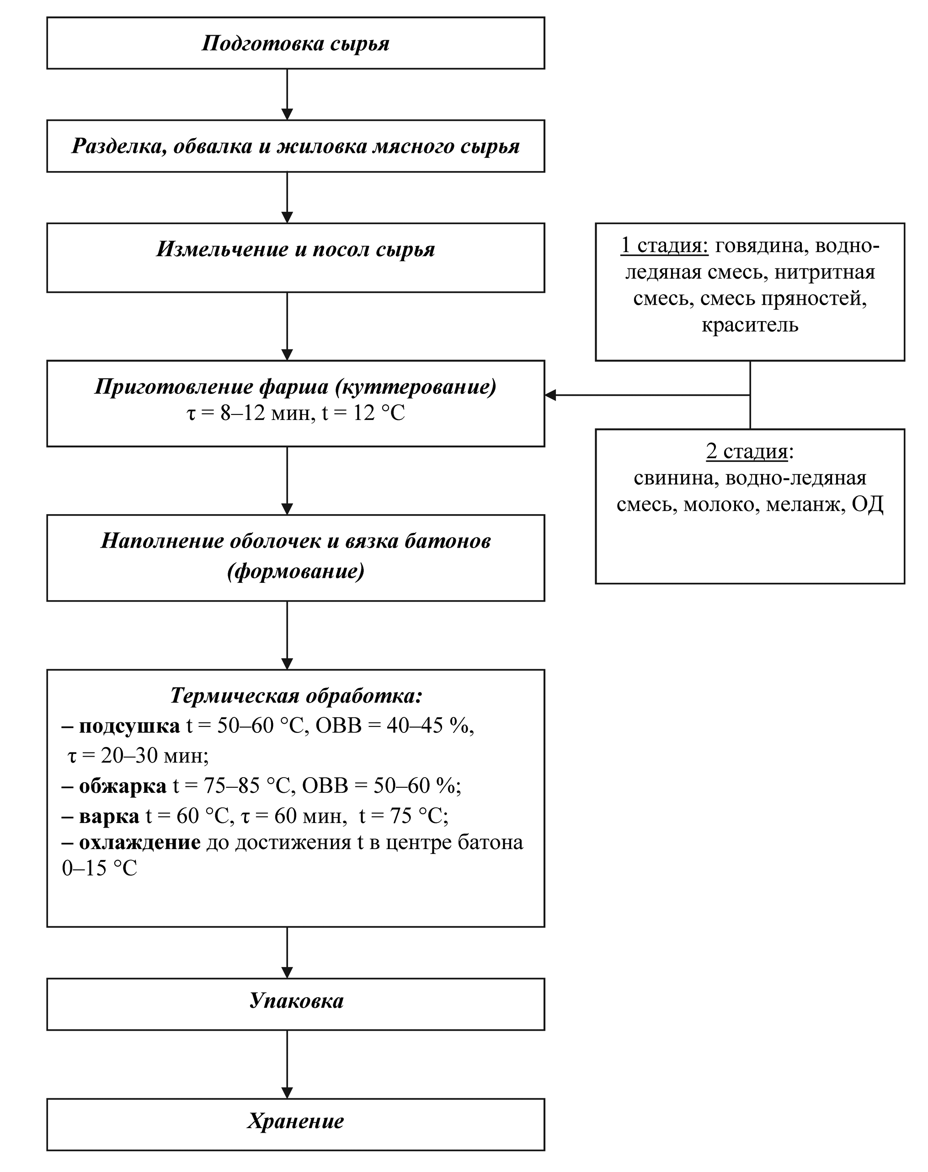

Технологическая схема производства модельных образцов обогащенных вареных колбас

Допускается использование гидратированных белков после хранения при температуре 0–4 °С не более 6 ч.
Навески витаминных премиксов растворяют при интенсивном встряхивании в определенном объеме воды (35 ± 5) °С), которую учитывают при составлении фарша непосредственно перед введением в куттер. Селексен предварительно растворяют в рафинированном дезодорированном растительном масле. Интервал от внесения ОД в фарш и до начала термической обработки не должен превышать 1,5 ч.
Разделка, обвалка и жиловка мясного сырья
Разделку, обвалку и жиловку осуществляют в производственных помещениях с температурой воздуха (11 ± 1) °С, ОВВ не выше 75 %.
При использовании замороженного мяса на кости его предварительно размораживают в соответствии с технологической инструкцией, утвержденной в установленном порядке.
После разделки и обвалки мясо жилуют. Допускается жиловка говядины на два сорта: говядину высшего сорта и говядину колбасную с массовой долей соединительной ткани 12 % или на один сорт – говядину односортную с массовой долей соединительной ткани – не более 10 %.
Со свиных полутуш перед разделкой снимают хребтовой шпик единым пластом и нарезают на полосы 15×30 см. Обваленную свинину жилуют и выделяют. Допускается
жиловка свинины на два сорта: свинину нежирную и свинину колбасную с содержанием жировой ткани до 60 %. При жиловке свинины на один сорт выделяют свинину односортную с массовой долей жировой ткани не более 55 %.
Замороженные мясные блоки из нежилованного мяса предварительно размораживают в соответствии с технологической инструкцией по размораживанию мясных блоков отечественного и импортного производства, утвержденной в установленном порядке и направляют на жиловку.
После обвалки и жиловки мясо направляют на измельчение и посол.
При производстве колбас из подмороженного сырья жилованные говядину, свинину предварительно подмораживают в ящиках или поддонах слоем не более 10 см в морозильной камере до температуры не более минус 4 °С, в толще куска – для мясного сырья.
При использовании в качестве сырья замороженных блоков из жилованного мяса их предварительно отепляют и измельчают на блокорезках, дробилках и других машинах для измельчения мясных блоков. Окончательная температура мясного сырья, направляемого на переработку должна составлять минус
(4 ± 1) °С.
Измельчение и посол сырья
Подготовленное мясное сырье измельчают на волчке с диаметром отверстий решетки от 3 до 25 мм. Замороженные мясные блоки с температурой в толще блока от –1 °С до +1 °С измельчают на блокорезке, а затем на волчке. При более высоких температурах (до +3 °С) – на волчке.
Жилованные говядину и свинину солят в кусках до 1 кг или шроте (мясо, измельченное на волчке с диаметром отверстий решетки от 16 до 25 мм) или в мелком измельчении
(3–8 мм). Посол осуществляют поваренной солью (сухой или в виде раствора) из расчета
2–2,5 % к массе несоленого сырья. Количество воды, добавленной с раствором соли, учитывают при составлении фарша. Посол можно осуществлять с добавлением или без добавления нитрита натрия в виде раствора, концентрацией не выше 2,5 %, из расчета 7,5 г на 100 кг несоленого сырья. В случае посола без нитрита натрия его добавляют при составлении фарша.
Посол осуществляют в мешалках различных конструкций, длительность перемешивания составляет 5–10 мин до равномерного распределения соли. Посоленное мясо выдерживают в емкостях при температуре не ниже 0 °С и не выше 4 °С. Длительность выдержки в посоле мяса в мелком измельчении 6–24 ч, в шроте – 24–48 ч, в кусках – 48–72 ч.
Приготовление фарша
Перед составлением фарша сырье, пряности, воду (лед) и др. материалы взвешивают в соответствии с рецептурой. Приготовление фарша производят на куттере, куттер-мешалке, мешалке или других машинах периодического действия для приготовления фарша. Температура помещения для приготовления фарша – не выше 12 °С. Фарш готовят в две стадии.
Длительность куттерования определяется температурой фарша:
1 стадия – 6–8 °С;
2 стадия – 12 °С.
При приготовлении фарша сначала обрабатывают говядину, добавляя половину водно-ледяной смеси, раствор нитритной смеси, смеси пряностей в соответствии с рецептурой. Красители вводят на первом этапе куттерования.
После куттерования до температуры
0–3 °С добавляют жилованную свинину, 1/4 часть водно-ледяной смеси и куттеруют до температуры 7 °С. Затем добавляют молоко, меланж, ОД, оставшуюся 1/4 часть водно-ледяной смеси и куттеруют под вакуумом до температуры 12 °С.
Общая продолжительность куттерования составляет 8–12 мин в зависимости от конструкции куттера. Температура фарша в конце куттерования для колбасных изделий должна быть не более 12 °С.
Формование
Наполнение оболочек фаршем производят на шприцах различных конструкций с применением или без применения вакуума, снабженных устройством для наложения скоб или без него. Давление нагнетания должно обеспечивать плотную набивку фарша, без пустот.
При наличии специального устройства концы батонов могут закрепляться металлическими скобами с наложением петли или без нее.
После вязки или наложения скоб батоны навешивают на палки, которые размещают равномерно на рамах. При отсутствии петли батоны укладывают в горизонтальном или наклонном положении на специальные рамы и направляют на термическую обработку. Батоны не должны соприкасаться друг с другом во избежание слипов.
Термическая обработка
Термическая обработка вареных колбас включает подсушку, обжарку, варку и охлаждение.
Термическую обработку вареных колбасных изделий проводят в стационарных обжарочных и варочных камерах с контролем температуры или комбинированных термокамерах, или агрегатах непрерывного действия с автоматическим контролем и регулированием температуры, относительной влажности и скорости движения среды.
Подсушку проводят при температуре
50–60 °С и относительной влажности воздуха 40–45 % в течение 20–30 мин. В конце процесса подсушки температуру доводят
до 70 °С.
Обжарку проводят при температуре
75–85 °С и влажности воздуха 50–60 % (с одновременной подачей в камеру дыма). Окончанием процесса обжарки считается доведение температуры внутри батона до 45 °С и покраснение поверхности батона. Для получения дыма используют древесные опилки
не хвойных пород деревьев. Варку колбасных изделий проводят в двухступенчатом режиме. Сначала при температуре 60 °С в течение 60 мин, затем при температуре 75 °С до
достижения температуры в центре батона
(71 ± 1) °С.
Охлаждение
После варки колбасные изделия охлаждают под душем холодной водой в течение 5–20 мин, а затем в камере охлаждения при температуре 0–4 °С или в туннелях интенсивного охлаждения при температуре от –5 до –7 °С до достижения температуры в центре батона 0–15 °С.
Предложенная технологическая схема обогащения вареных колбас эссенциальными нутриентами позволяет производить мясные изделия повышенной витаминной и минеральной ценности с гарантированным содержанием селена и витаминов Е, В₁, В₂, В₆, РР, В₃ в течение всего срока годности обогащенной продукции (7 суток), что подтверждает ее соответствие требованиям СанПиН 2.3.2.2804-10 «Дополнения и изменения № 22 к СанПиН 2.3.2.1078-01 «Гигиенические требования безопасности и пищевой ценности пищевых продуктов».

Литература
1. Кузьмичева, М.Б. Состояние российского рынка колбасных изделий / М.Б. Кузьмичева // Мясная индустрия. – 2012. – № 10. – С. 4–7.
2. Позняковский, В.М. Гигиенические основы питания, качество и безопасность пищевых продуктов / В.М. Позняковский. – Новосибирск: Сиб. унив. изд-во, 2007. – 455 с.
3. Рогов, И.А. Химия пищи. Принципы формирования качества мясопродуктов / И.А. Рогов, А.И. Жаринов, М.П. Воякин. – М.: РАПП, 2008. – 340 с.
4. Скурихин, И.М. Таблицы химического состава и калорийности российских продуктов питания: справочник / И.М. Скурихин, В.А. Тутельян. – М.: ДеЛи принт, 2008. –
276 с.
5. Спиричев, В.Б. Обогащение пищевых продуктов витаминами и минеральными веществами. Наука и технология / В.Б. Спиричев, Л.Н. Шатнюк, В.М. Позняковский. – Новосибирск: Сибирское университетское издательство, 2004. – 548 с.
6. Тутельян, В.А. Химический состав и калорийность российских продуктов питания: справочник / В.А. Тутельян. – М: ДеЛи плюс, 2012. – 284 с.

Наумова Наталья Леонидовна. Кандидат технических наук, доцент кафедры «Технология и организация питания» Института экономики, торговли и технологий, Южно-Уральский государственный университет (г. Челябинск). Область научных интересов – функциональное питание, разработка обогащенных пищевых продуктов. Контактный телефон: (8-351)267-97-33, e-mail: n.naumova@inbox.ru

TECHNOLOGICAL PARAMETERS OF PRODUCTION OF PORK
AND BEEF COOKED SAUSAGES ENRICHED WITH SELENIUM
AND VITAMIN COMPLEX
N.L. Naumova

The article presents the results of the technological scheme and parameters of production of pork and beef cooked sausages, enriched with selenium and vitamin complex. The author suggests to make pre-prepared enriching additives (food additive «Selecsen» (LLC, Research and Development Enterprise «Medbiopharm») and vitamin premix Н30731 (DSM Nutritional Products)) for the second stage of chopping which makes meat products with increased vitamin and mineral values and a guaranteed content of selenium and vitamins E, B1, B2, B6, PP, B3 within best before date.
Keywords: cooked sausages, production technology, technological parameters, enriching additives, vitamins, selenium.

Natalya Leonidovna Naumova, Candidate of Science (Engineering), Associate Professor of Food Processing and Catering Department, Institute of Economy, Trade and Technology, South Ural State University, Chelyabinsk. Research interests: functional food, the development of nutritional food. Phone: (8-351) 267-97-33, e-mail: n.naumova@inbox.ru

Поступила в редакцию 11 ноября 2013 г.

